Bac S - Sujet de SVT - Session 2003 - Martinique

1ère PARTIE : Restitution des connaissances (10 points).

PARENTÉ ENTRE ÊTRES VIVANTS ACTUELS ET FOSSILES - PHYLOGENÈSE - ÉVOLUTION

Présentez les critères d'appartenance à la lignée humaine. Justifiez l'appartenance deux genres Australopithèque et Homo à cette lignée.

Votre exposé sera structuré et comportera une introduction et une conclusion.

2ème PARTIE - Exercice 1 - (4 points).

IMMUNOLOGIE

Lors dune vaccination contre la diphtérie, le sujet reçoit de l'anatoxine diphtérique toxine diphtérique ayant perdu son pouvoir pathogène mais conservant son pouvoir immunogène. Il développe alors en quelques jours une immunité par la production d'anticorps. Ces anticorps, libérés dans le milieu intérieur, neutralisent la toxine diphtérique. Des expériences sont réalisées pour déterminer le mode d'action des anticorps au cours de cette neutralisation. Le document ci-joint présente ces expériences et leurs résultats.

À partir du document fourni, montrez que la neutralisation de la toxine diphtérique résulte formation d'un complexe immun spécifique.

Document : Expériences réalisées sur des cobayes

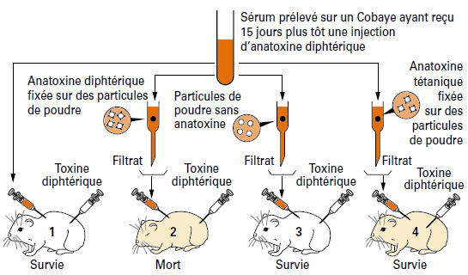

2ème PARTIE - Exercice 2 - (Enseignement Obligatoire). 6 points.

PROCRÉATION

On se propose d'étudier quelques relations entre l'hypothalamus, l'hypophyse et le testicule. Pour préciser ces relations, on réalise différentes expériences.

À partir de l'exploitation des documents 1 et 2 :
- Etablissez le déterminisme de la sécrétion de la LH.
- Construisez un schéma récapitulant les seules conclusions apportées par les documents.

Document 1 : Dosage chez des rats adultes

- Expérience 1 ; Aucune opération ni aucun traitement.
- Expérience 2 : Après hypophysectomie
- Expérience 3 : Après lésion de l'hypothalamus, hypophyse intacte.
- Expérience 4 : Après hypophysectomie et greffe d'une hypophyse au contact du système porte hypoyhalamo-hypophysaire.
- Expérience 5 : Après hypophysectomie et greffe d'une hypophyse dans la chambre antérieure de l'œil.
.
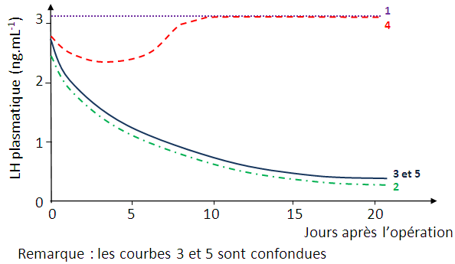

Document 2 : Variations de la concentration plasmatique de LH chez le rat.
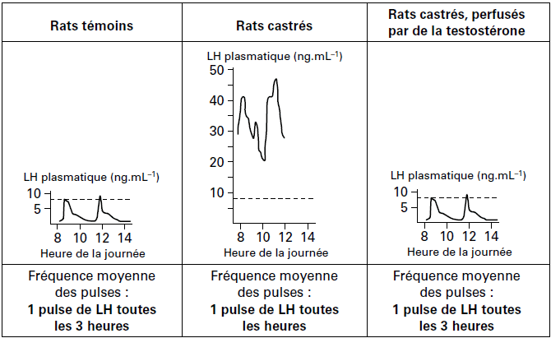

2ème PARTIE - Exercice 2 - (Enseignement de spécialité). 6 points.

DIVERSITÉ ET COMPLÉMENTARITÉ DES MÉTABOLISMES

Parmi les algues présentes en mer, entre 0 et 30 mètres de profondeur, on trouve des algues de couleur étonnante pour des végétaux autotrophes les algues rouges. On s'intéresse à ces algues que l'on compare aux algues vertes.

À partir des trois documents fournis, vous présenterez, en comparaison avec les algues vertes, les particularités pigmentaires et photosynthétiques des algues rouges et vous indiquerez en quoi ces particularités sont en relation avec te milieu de vie des algues.

Document 1 : Spectre d'absorption et spectres d'action des algues vertes et des algues rouges.
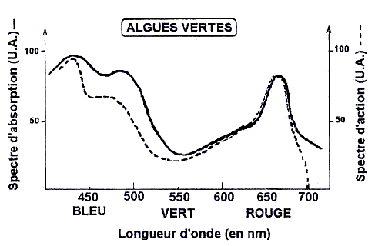
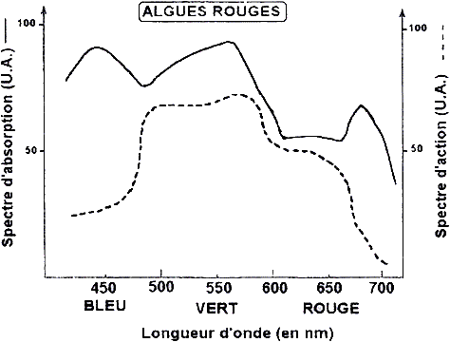

Document 2 : Composition des algues étudiées en pigments et spectres d'absorption de ces pigments.

 | Chlorophylle  a | Chlorophylle  b | Carotènes | Phycoérynthrines | Phycocyanine
Algues vertes | + | + | + | 0 | 0
Algues rouges | + | 0 | + | + | +
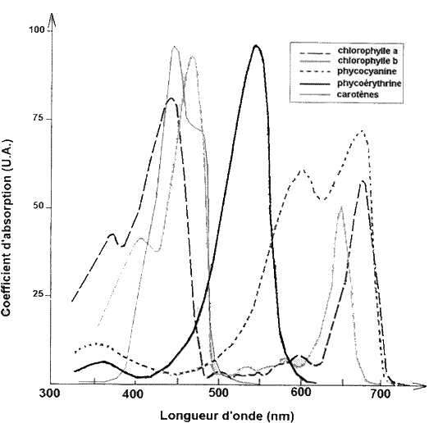
Document 3 : Profondeur de disparition des différentes radiations lumineuses dans l'eau.

